Vítání občánků v Lomnici nad Lužnicí
V sobotu 7. dubna 2018 se uskutečnilo v kostele sv. Václava v letošním roce první vítání nových občánků města Lomnice nad Lužnicí. Přivítali jsme 6 občánků narozených v období od srpna do prosince 2017.
Po úvodním slovu následoval malý kulturní program, který si připravili děti z mateřské školky pod vedením paní učitelky Bc. Kateřiny Dušákové a děti ze Základní umělecké školy v Lomnici nad Lužnicí pod vedením paní učitelky Mgr. Jitky Balcarové. Děkujeme jim za krásné a milé vystoupení a přispění k příjemné atmosféře.
Následoval proslov starosty města, podpisy rodičů do pamětní knihy města, pro vítaná miminka byly připraveny malé dárečky, pro maminky kytička a blahopřání od starosty města.
Slavnostní dopoledne bylo zakončeno společnou fotografií a několika památečními fotografiemi miminek v kolébce.
Našim malým občánkům a jejich rodičům přejeme pevné zdraví, jen radost a hodně lásky.
Jana Šejdová, matrikářka
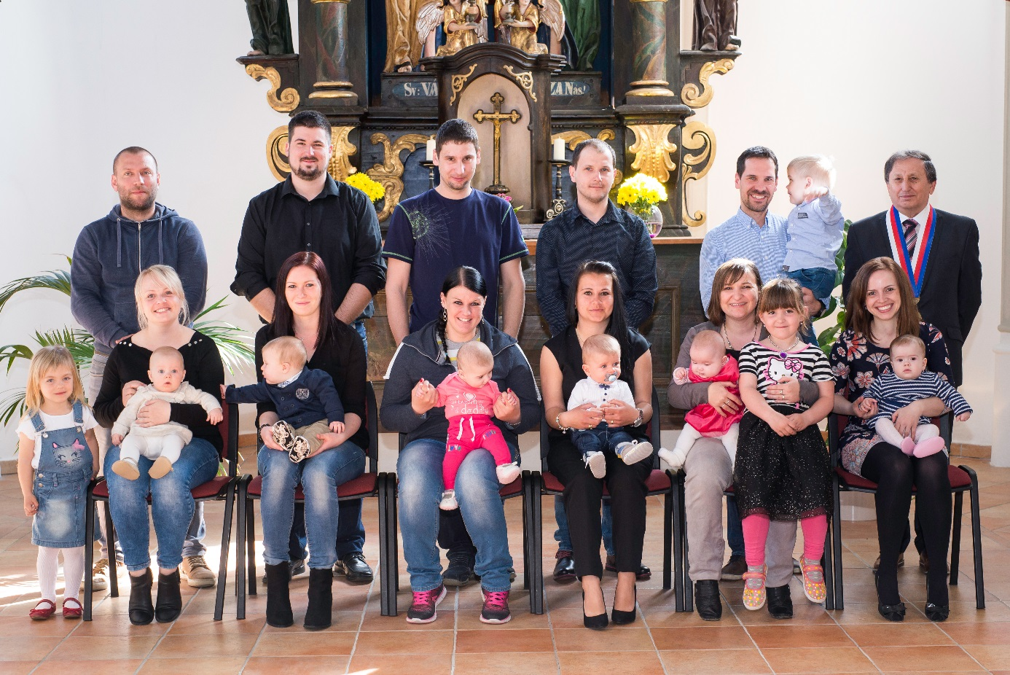
Přivítány byly tyto děti:
Tereza Nováková, Jakub Havel, Adéla Cikánková, Ladislav Kročák, Šárka Sládková a Aneta Prokešová.

